从教荣誉证书申请操作流程

1.登陆厦门大学信息门户（http://i.xmu.edu.cn/），进入人事系统的自助平台

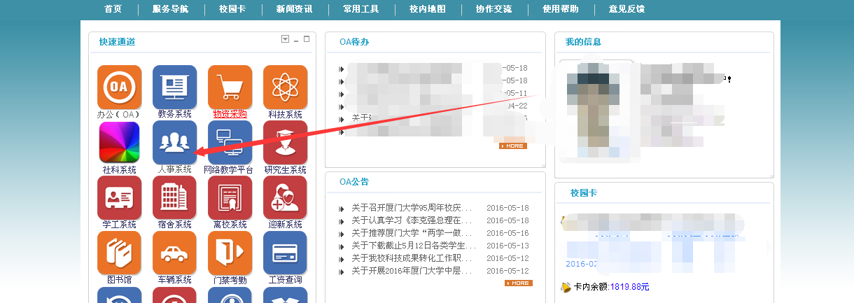

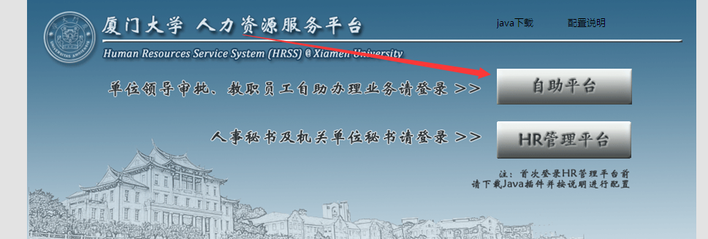

2.进入自助平台，选择【自助服务】-【业务申请】-【出国研修及评奖评优】-【从教三十年项目办理申请】

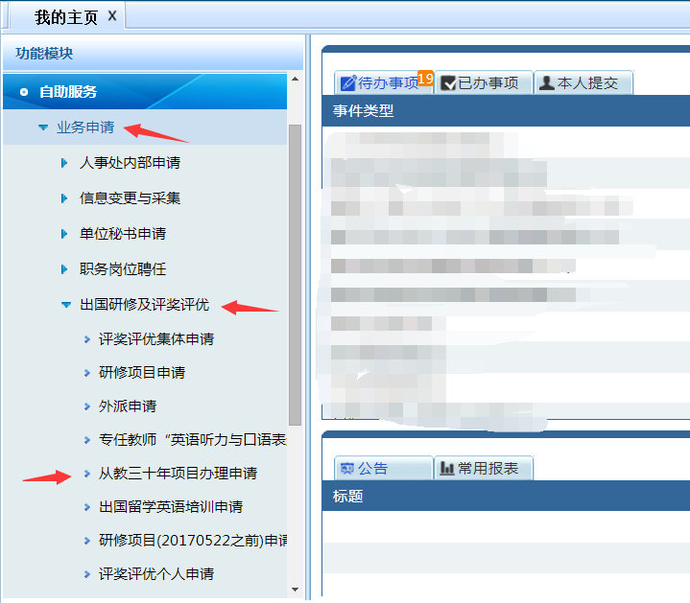

3.点击新增按钮后，填写补充申请信息。

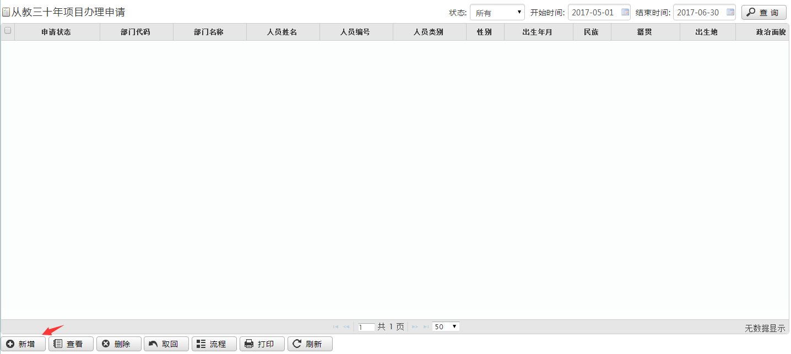

（1）在主表补充“出生地”信息，特殊情况可添加备注。

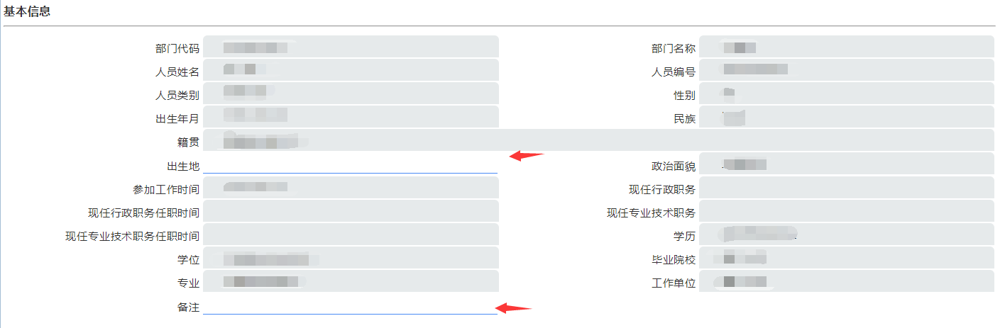

（2）在附表完善“工作经历信息”。

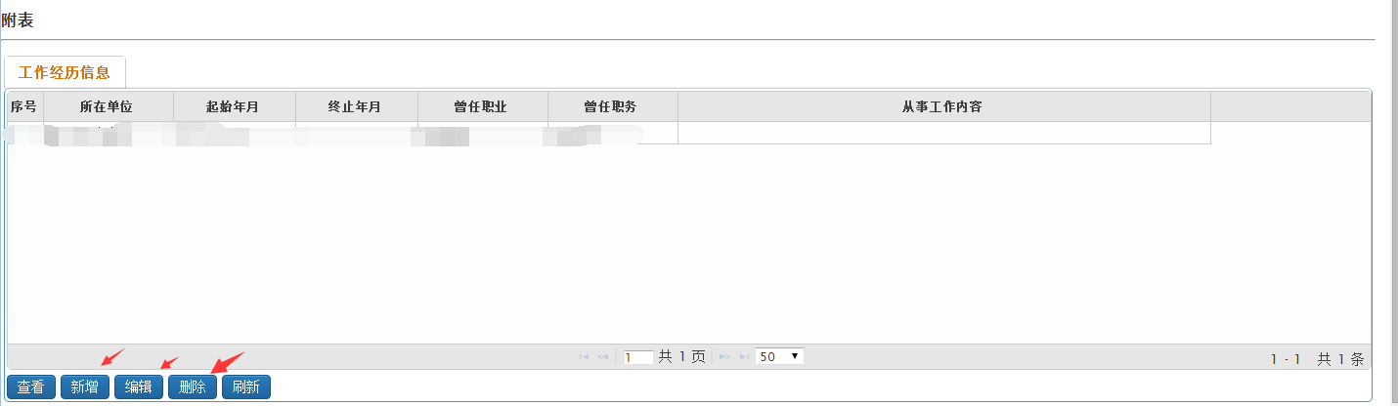

4.实时查看申请状态

